Cómo instalar en Mandrake 10.0
Instalar Bulmagés en otras distribuciones

Josep Burción

Este artículo puede ser copiado y distribuido en las condiciones de la licencia GNU para documentación libre, GFDL (http://www.gnu.org/copyleft/fdl.html)

Cómo instalar en Mandrake 10.0
Instalar Bulmagés en otras distribuciones
Josep Burción

Este pequeño "How to" esta basado en la distribución Francesa Linux-Mandrake versión en desarrollo (cooker) 10.0 (RC1). A pesar de ello, espero que alguna de sus partes pueda ser útil para instalar BULMAGES en otras distribuciones Linux.
Una vez instalado tendremos funcionando el kernel 2.6.2, QT 3.2.3, KDE 3.2, KDevelop 3.0, PostgreSQL 7.4.1 y evidentemente BULMAGES.

Instalando Linux-Mandrake 10.0

Primero lo primero. Para empezar necesitamos los 3 CD's de Linux-Mandrake. Vamos a la página web, descargamos las imágenes ISO y las tostamos.
En Linux-Mandrake se jactan de ser la distribución Linux mas sencilla de instalar. Aprovechemos pues esta característica. Configuramos nuestro PC para que arranque desde el CDROM, metemos el CD-1 y empieza la instalación.
Haremos una instalación del tipo "Aceptar - Aceptar - Aceptar - ...":
Nivel de seguridad:
"Estándar"

Particionado del disco duro: "A vuestro gusto y riesgo"
Paquetes a instalar:
[X] Estación de trabajo de oficina
[X] Estación Multimedios
[X] Estación Internet
[X] Computador de Red (Cliente)
[X] Configuración (Cliente)
[X] Herramientas para la consola
[X] Desarrollo
[X] Documentación
[X] LSB
[X] Servidor, Base de Datos
[X] Estación de trabajo KDE
Esperamos un ratito..., cambiamos los CD's cuando nos lo pida, y finalizamos la instalación ajustando algunos detalles como la resolución de pantalla en el entorno gráfico, configuración del adaptador de red, modo de arranque, ... (La máquina se reinicia y... ya está!!)

Configurando el entorno

En este momento deberíamos tener el sistema funcionando. Si no hemos creado un usuario en el momento de la instalación lo haremos ahora. (Nuestro usuario de ejemplo se va a llamar "siscu")
[root@host01 root]# useradd siscu
[root@host01 root]# passwd siscu
"Entramos el password para siscu"

Empecemos a testear el sistema (con el usuario siscu):
startx (se inicia KDE 3.2) (OK)
kdevelop (se inicia KDevelop 3.0) (OK)
QT 3.2.3 (OK)
qmake (no se encuentra el ejecutable) (ERROR)
/usr/include/pgsql/libpq-fe.h (el archivo no existe) (ERROR)
/usr/lib/pgsql/plpgsql.so (el archivo no existe) (ERROR)
psql (el servidor no esta iniciado) (ERROR)
Si intentamos poner en marcha BULMAGES en estas condiciones no va a funcionar!!
Vamos a solucionar-lo:

QMAKE (Necesario si queremos compilar).

Qmake realmente está instalado, pero la ruta de acceso al binario no está en el PATH. Para agregar esta ruta en la variable de entorno PATH hemos de editar el fichero ".bash_profile" del usuario siscu (/home/siscu/.bash_profile)
[siscu@host01 siscu]$ vi .bash_profile
Substituimos esta linea:
PATH = $PATH:$HOME/bin
Por esta otra:
PATH = $PATH:$QTDIR/bin:$HOME/bin
Ya tenemos a qmake en el PATH.

LIBPQ-FE.H (Necesario si queremos compilar)

La mayoría de distribuciones linux, por defecto no instalan los paquetes de desarrollo. En nuestro caso, si queremos compilar BULMAGES necesitamos el paquete "postgresql-devel" y sus dependencias.
Entramos como root (su), Montamos el CD-2 en /mnt/cdrom:
su
mount /dev/cdrom /mnt/cdrom
Y a continuación:
[root@host01 root]# cd /mnt/cdrom/Mandrake/RPMS2
[root@host01 RPMS2]# rpm -i libpgtcl2-7.4.1-1mdk.i586.rpm
[root@host01 RPMS2]# rpm -i libecpg3-7.4.1-1mdk.i586.rpm
[root@host01 RPMS2]# rpm -i postgresql-devel-7.4.1-1mdk.i586.rpm
Ya tenemos instaladas las librerias de postgreSQL para desarrollo.

PLPGSQL.SO (Imprescindible para BULMAGES)

Sorpresa! No hay forma de instalar esta librería. Después de buscar un poco por la red descubro que se encuentra en el paquete postgresql-pl-7.4.1-1mdk.i586.rpm que curiosamente se han olvidado de meterlo en los CD's. (pincha en el link para descargarlo, ocupa poco mas de 100KB)
Entramos como root (su), nos situamos en el directorio donde hemos descargado el archivo rpm (Redhat-Package-Manager)
[root@host01 downs]# rpm -i postgresql-pl-7.4.1-1mdk.i586.rpm
Ya tenemos instaladas las librerias de "procedural languages for the backend".

Servidor PostgreSQL (Imprescindible para BULMAGES)

El servidor de postgreSQL no tiene porque estar instalado en la misma máquina donde ejecutemos BULMAGES. Pero las instrucciones que se dan a continuación son válidas para cualquier caso. Si vienes siguiendo esta guía desde el principio, ya tienes instalado el servidor de postgreSQL en tu ordenador, solamente necesitas iniciarlo.
Vamos a hacerlo en cuatro pasos, todos ellos utilizando el usuario postgres:

1 - Inicializamos la estructura de archivos de la base de datos.

Entramos como root y cambiamos a postgres, seguimos con este usuario hasta el último paso:
[root@host01 root]# su postgres
[postgres@host01 /]$ initdb -D /var/lib/pgsql/data

2 - Editamos los archivos de configuración del servidor.

[postgres@host01 /]$ vi /var/lib/pgsql/data/pg_hba.conf
Estamos dentro del archivo pg_hba.conf
local all all trust
host all all 192.168.1.0 255.255.255.0 trust
Nota: 192.168.1.0 es mi red local, si no sabes que poner pon:
host all all 127.0.0.1 255.255.255.255 trust
[postgres@host01 /]$ vi /var/lib/pgsql/data/postgresql.conf
Estamos dentro del archivo postgresql.conf
tcpip_socket = true
port = 5432
datestyle = 'sql, european'

3 - Ponemos en marcha el servidor.

[postgres@host01 /]$ postmaster -D /var/lib/pgsql/data &

4 - Metemos a nuestro simpático usuario "siscu" en postgreSQL.

[postgres@host01 /]$ createuser siscu
¿Le permitimos crear bases de datos (s/n)? si
¿Le permitimos crear usuarios (s/n)? si
[postgres@host01 /]$ exit
Ahora el servicio postgresql ya está corriendo y "siscu" es un superusuario posgresql!!
Nota: Al reiniciar el ordenador, el "servicio postgresql" no arrancará automáticamente. Si estamos haciendo una instalación de pruebas esto no es problema, ya que siempre podemos iniciar el servicio manualmente:
[siscu@host01 siscu]$ su root
[root@host01 siscu]# service postgresql start

Si de todos modos queremos que postgresql arranque al iniciar el sistema, podemos hacerlo de diferentes formas. Editando scripts de inicio, con links a los directorios de runlevel "/etc/rc.d/rc3.d", ...
Pero la forma mas sencilla (en este caso particular) es hacerlo desde el entorno gráfico:
Iniciamos KDE > Menú principal > sistema > Configurar su computadora > Icono SISTEMA (según imagen a continuación)
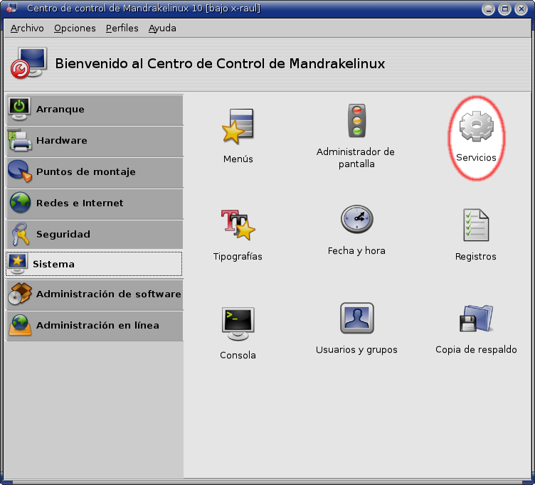
Seguidamente seleccionamos el Icono SERVICIOS y marcamos postgresql según vemos en la imagen siguiente:
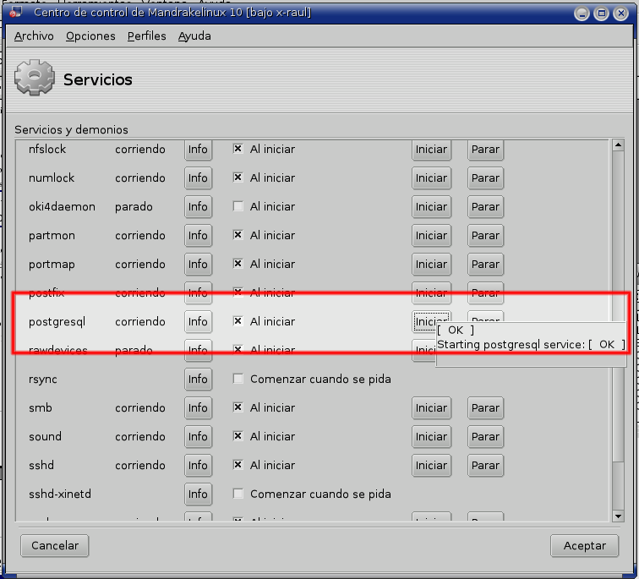
Ya tenemos el Servidor postgreSQL funcionando

Compilando BULMAGES

Primero nos bajamos las fuentes (por ejemplo las del repositorio de sourceforge)
[siscu@host01 siscu]$ cvs -d:pserver:anonymous@cvs.sourceforge.net:/cvsroot/bulmages login
[siscu@host01 siscu]$ cvs -z3 -d:pserver:anonymous@cvs.sourceforge.net:/cvsroot/bulmages co bulmages

Ahora tendremos un directorio llamado bulmages con las fuentes dentro.
[siscu@host01 siscu]$ cd bulmages
[siscu@host01 bulmages]$ cd fuentes

Hacemos un poco de limpieza por si acaso
[siscu@host01 fuentes]$ make clean
[siscu@host01 fuentes]$ rm -f Makefile
[siscu@host01 fuentes]$ cd src
[siscu@host01 src]$ rm -f Makefile
[siscu@host01 src]$ cd ..

Si esto da algún error, tranquilos, es señal de que las fuentes ya estaban limpias
Ahora si, vamos a darle caña!
[siscu@host01 fuentes]$ qmake
[siscu@host01 fuentes]$ make

Después de unos minutos deberíamos tener el programa compilado en ./bin/bulmages

Instalando BULMAGES

Ha llegado la hora de la verdad. Vamos a instalar BULMAGES.
En un futuro, quizás, instalar BULMAGES sea tan sencillo como hacer [make install]. Por ahora, debido a que no todas las distribuciones Linux utilizan las mismas rutas para determinadas librerías nos vemos obligados a hacer pequeños retoques manuales en los archivos de instalación (esto hace el proceso un poco engorroso).
Para empezar copiamos el binario que hemos creado en el proceso de compilación anterior en ./installbulmages/
[siscu@host01 bulmages]$ cp ./fuentes/bin/bulmages ./installbulmages/

Vamos a editar los archivos "pgdump" que contienen las bases de datos.

Nota: Este cambio puede no ser necesario (o distinto) en otras distribuciones Linux.
[siscu@host01 bulmages]$ cd installbulmages
[siscu@host01 installbulmages]$ cd dbmodels
[siscu@host01 dbmodels]$ vi bgplangcont.pgdump

Estamos dentro del archivo bgplangcont.pgdump, en las primeras lineas del archivo veremos algo como:
/usr/lib/postgresql/lib/plpgsql.so

Vamos a cambiarlo por:
/usr/lib/pgsql/plpgsql.so

Entramos dentro del archivo bulmages.pgdump
[siscu@host01 dbmodels]$ vi bulmages.pgdump

Igual que en el caso enterior, cambiamos esto:
/usr/lib/postgresql/lib/plpgsql.so

Por esto otro:
/usr/lib/pgsql/plpgsql.so

Finalmente ya está todo listo!!!
Entramos como root y ejecutamos el script de instalación ./installbulmages
[root@host01 installbulmages]# ./installbulmages

Una vez finalizado podemos echar un vistazo al archivo [errores.txt] para asegurarnos que no ha habido errores en el proceso de instalación. Habrá mensajes de información y probablemente algún error "menor" debido al estado de desarrollo de bulmages, si es así, significa que ya podemos utilizar BULMAGES. Si por el contrario vemos gran cantidad de errores en el archivo [errores.txt], entonces BULMAGES arrancará, pero su comportamiento será imprevisible!!
En este caso debemos cerciorarnos de que hemos hecho correctamente las modificaciones descritas en este apartado, que el servidor de postgreSQL está arrancado y que hemos instalado correctamente el paquete: postgresql-pl-7.4.1-1mdk.i586.rpm

Ejecutando BULMAGES

Bien, en este punto les remito al manual de BULMAGES.
De todas formas, para aquellos que ya están hartos de leer, simplemente hay que arrancar el entorno gráfico KDE (usando el usuario "siscu" si habéis seguido esta guía) y ejecutar bulmages en alguna parte (en un terminal o creando un acceso directo en el escritorio).
Para entrar en la aplicación usad:

login = bulmages
password = bulmages

